 | 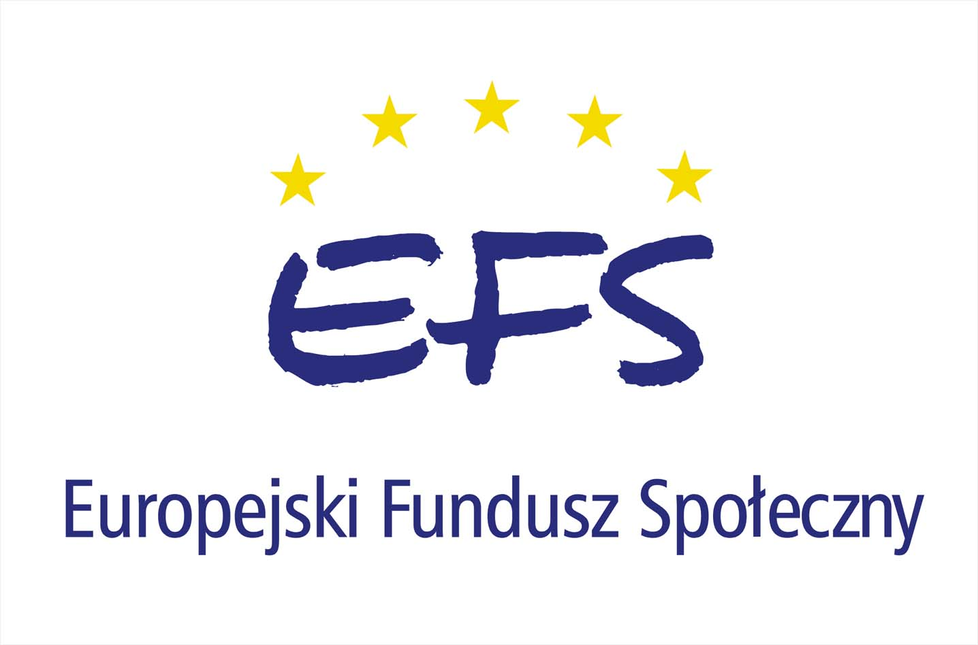  

Wólka, dn. 29.01.2009r.

Informacja dotycząca realizacji projektu systemowego pt. „Chwytaj szansę”

Ośrodek Pomocy Społecznej w Wólce informuje, że w 2009 roku będzie realizował projekt systemowy pt. „Chwytaj szansę” w ramach projektu systemowego Programu Operacyjnego Kapitał Ludzki, Priorytet VII. „Promocja integracji społecznej”, Działanie 7.1 – Rozwój i upowszechnianie aktywnej integracji, Poddziałanie 7.1.1 – Rozwój i upowszechnianie aktywnej integracji przez ośrodki pomocy społecznej.
W ramach projektu zostanie objętych aktywną integracją 7 osób korzystających ze świadczeń pomocy społecznej lub będących członkami rodzin w wieku aktywności zawodowej, które są osobami nieaktywnymi zawodowo lub bezrobotnymi.
Z osobami zostaną zawarte kontrakty socjalne zawierające instrumenty aktywnej integracji mające na celu podwyższenie/uzyskanie zawodu lub zmianę kwalifikacji zawodowych z dostosowaniem do potrzeb rynku pracy. Osoby w ramach kontraktu socjalnego będą uczestniczyli w podnoszeniu kwalifikacji grupowych z zakresu doradztwa zawodowego, psychologicznego, treningu motywacyjnego oraz podniosą swoje kwalifikacje indywidualnie poprzez kursy/szkolenia.

__________________________________________________________________________________________

Ośrodek Pomocy Społecznej w Wólce
realizuje projekt systemowy pt. „Chwytaj szansę” w ramach Programu Operacyjnego Kapitał Ludzki, Priorytet VII Promocja integracji społecznej, Działanie 7.1 Rozwój i upowszechnianie aktywnej integracji, Poddziałanie 7.1.1 Rozwój i upowszechnianie aktywnej integracji przez ośrodki pomocy społecznej – współfinansowany przez Unię Europejską ze środków Europejskiego Funduszu Społecznego.

